特優運動學生獎勵-心得
生活照
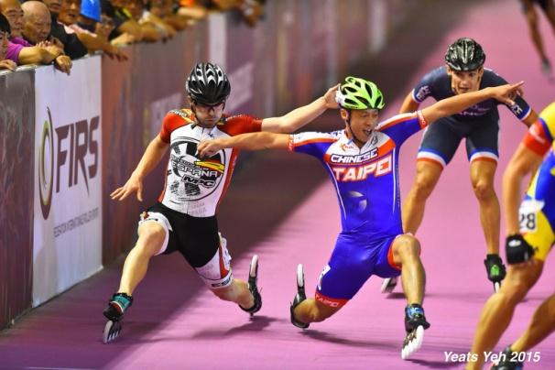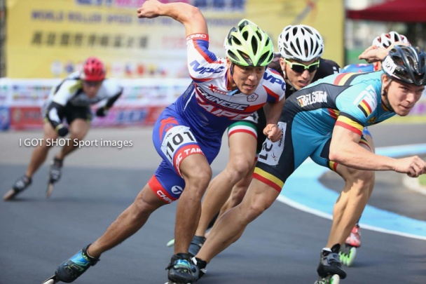
2015年參加了在臺灣舉辦的世界盃溜冰錦標賽，很開心的是能夠替臺灣出賽，雖然比賽成績不是太理想，但是以打破個人最佳紀錄，雖然受過的傷與挫折早已數不盡，但秉持堅持的信念，讓我能夠持續在這項運動上找到自己要的目標與夢想，而2018年嶄新的一年，也期望能夠在今年的國際賽有更好的成績，不管是否遇到挫折或受傷，都會全力奮戰到底，再次為台灣奪下更好的成績。
科系： 體育學系 得獎人：林宗男

